浅谈高中地理基础会考复习的几点做法

海南高中地理基础会考已有9个年头，面对高中三本必修课本所呈现出的纷繁复杂的知识和内容，结合本校情况，怎样让学生在较短的时间里提高对地理知识的掌握和应用，让学生更有信心的参加地理会考呢？以下是本人在地理教学实践中，关于会考复习的几点思考，仅供参考。
- 研究教材，课程标准，提高教学时效
教材、课程标准是会考题命题方向和范围，海南省高中地理基础会考面向的是全省考生，强调的是“基础”会考，因此教学实践中，紧扣教材及课程标准，对教材进行整合，认真备好每一节课，让学生把最需要掌握的基础知识掌握即可。
二、抓住课堂教学，向40分钟要效率
高中地理教学课时本身规定较少，每学期每周只有2课时，而且大多数学生认为地理是“ 副课”，课外给地理复习用的时间也很少，这迫使每节会考复习课显得特别重要，必须提高课堂效率，才能完成复习任务。这就要求我们必须紧扣教材和课标，恰当的安排好每一节课的内容，既不能满堂灌，又要完成教学任务，既不可讲得过浅，又不可讲得过深，要不断进行教学整合，不断提高课堂效率，才能使得会考复习有效果。
三、制定空白复习提纲，分类整合历届会考题，突出复习重难点
将高中3本必修课本制定出空白的提纲，以问题的方式，印发给学生，让学生可以自主复习。如图1所示为必修一第二章地球上的大气第一节冷热不均引起大气运动的提纲。
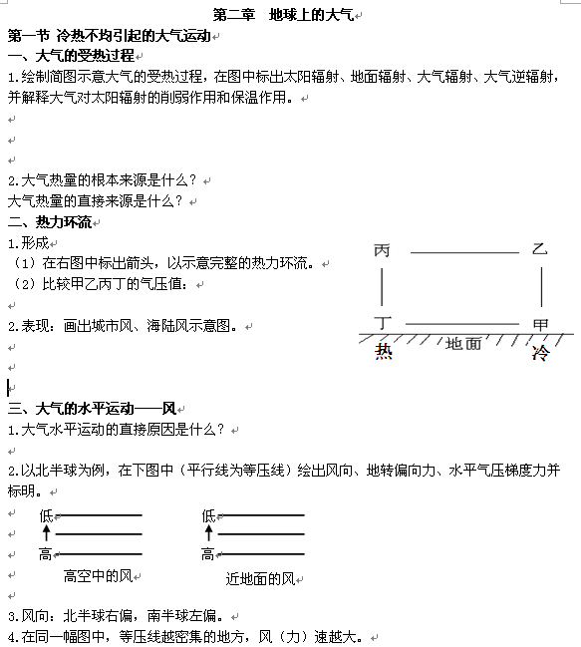
图1
复习过程中，可以充分利用提纲，以问题形式引入，学生一边听课，一边思考，还可以记笔记等等，让学生带着任务参与进课堂复习，而不是听听就忘了。
除了制定提纲，今年我们还对历届会考题进行了分类整合，按章节知识点对会考题进行分类，然后印发给学生。一是学生可以对试题充分了解，对考点的分配，常考点，试题难度等都清楚，复习内容做到心中有数，如图2为必修一第三章地球上的水历年会考题整合部分，通过这个会发现在第三章中，洋流的规律（副热带海区）及对地理环境的影响（气候、渔场）是常考点，那么复习中就会知道对这部分知识应该掌握到何种程度即可；二是这些会考真题也是学生复习过程中的练习题，复习课常用的方法是讲练结合，做纸质题目，会比做幻灯片呈现的题目更有效果；三是教师可以以这个题目为材料，直接呈现相应的内容，从而节约时间，提高课堂效率，如图3所示为必修一第二章第二节气压带和风带中第二个知识点北半球冬、夏季气压中心（季风）等相关知识的教学，我以会考题目呈现，让学生独立思考，请学生谈谈他自己思考的过程，而老师可以通过学生的回答来了解学生对知识点的掌握情况，对这个相对难点的内容，简单的方式突破，提高了复习效果。
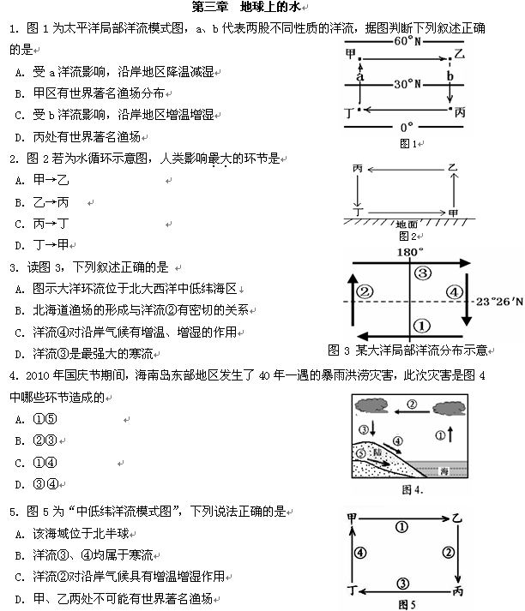
图2

图2
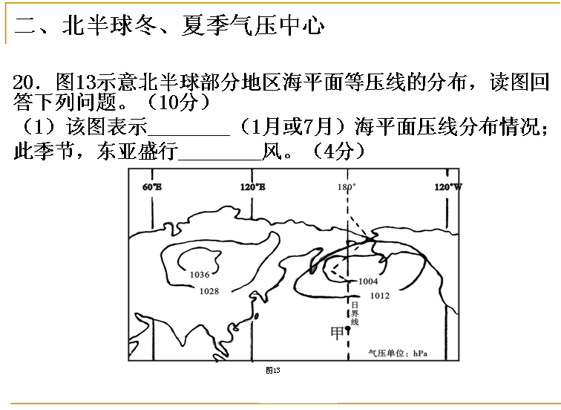

图3

四、认真命好会考模拟题，检验复习效果
备课组经常集体备课，备课组每个老师都会就复习内容、复习进度、复习方法等进行交流和讨论，通过集体备课，碰撞出了很多智慧的火花。复习课最重要的一个环节是模拟考试，模拟题是复习的风向标。备课组长提前分配命题任务，老师们都会提前准备好，集体备课时大家对题目进行反复推敲，最后提交出三份高质量的模拟题，这不仅仅是对学生复习效果的检验，也是对我们老师会考复习的检验。
通过简单谈论以上4点，我们发现会考复习不是一个老师的复习，需要集全组之力，分工合作，方能完成这项复杂的工作。而以上这些也只是我浅薄的看法，不一定正确，但我会在今后教学实践中更努力的去提炼和总结。

